## 3.2 Actividades de Apropiación del conocimiento

### **3.2.1 Actividad 1**

Realiza un informe donde expliques los siguientes comandos de git

Presentado por: Daniel pineda, Jeiron Martínez y Sneyder Vergel

Docente: Isaura María Suarez Novoa

Análisis y Desarrollo de Software

SENA

Bogotá

30/09/2022

INFORME COMANDOS GIT

-add

Cuando ejecutes este comando, escríbelo así “git add .”(Con espacio entre la última d y el punto) Esto significa que tus archivos han sido agregados y están siendo seguidos por Git, esperando a que sean confirmados.

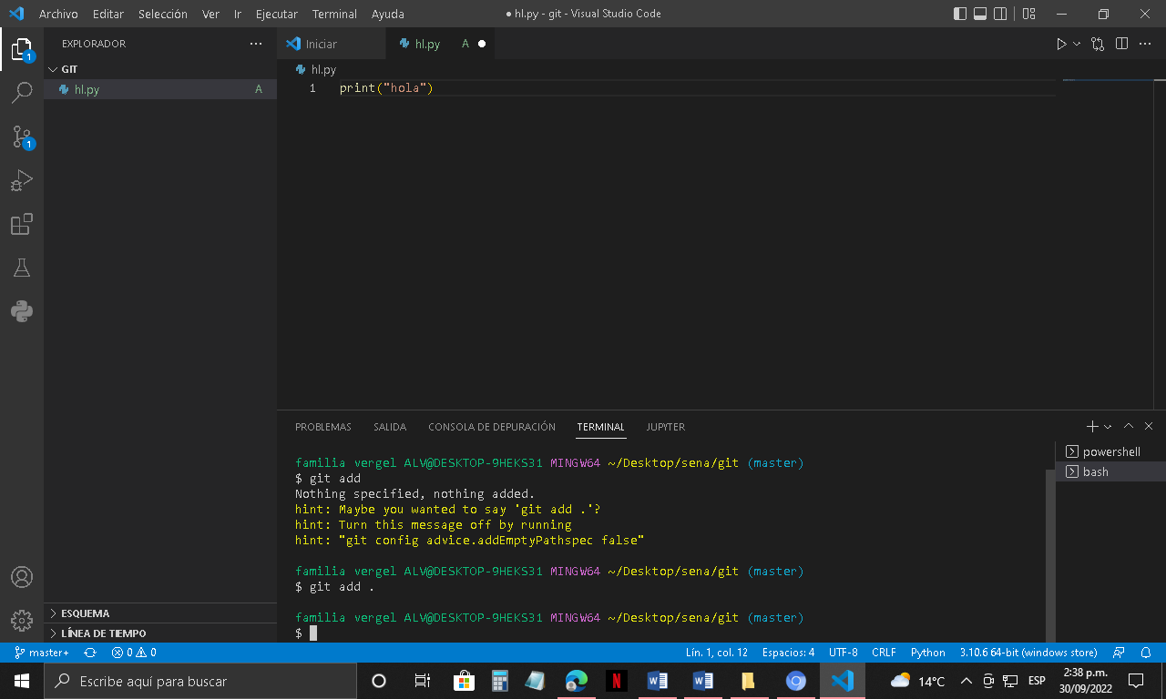

-init

Cuando ejecute este comando, escríbelo así “git init”, este **crea un nuevo repositorio de Git**. Puede utilizarse para convertir un proyecto existente y sin versión en un repositorio de Git, o para inicializar un nuevo repositorio vacío.

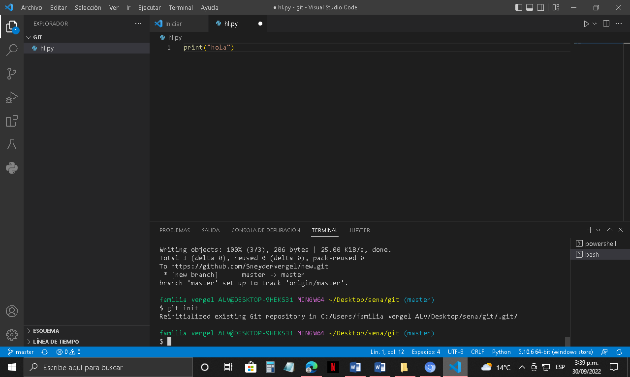

-status

Cuando ejecute este comando, escríbelo así “git status”, esto hará que haya un nuevo archivo en el repositorio que inicializamos y nos muestra que ese archivo tiene el nombre que tú le diste cuando lo creaste (en este caso es hl.py)

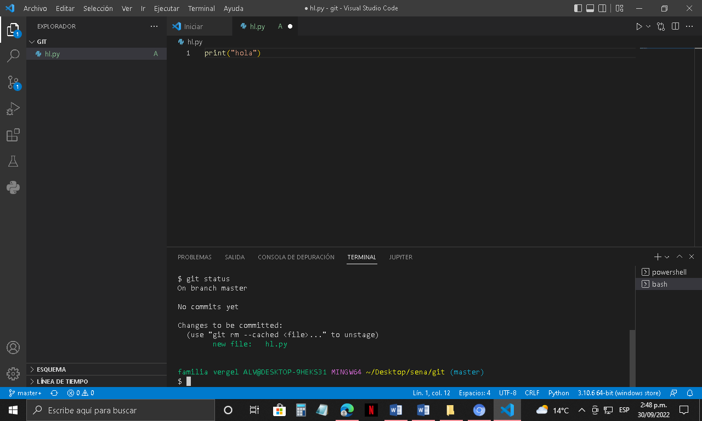

-Commit

Cuando ejecute este comando, escríbelo así “git commi –m “alguna descripción”, quiere decir que el archivo quedo insertado con la descripción que le dimos dentro de las comillas, en este caso fue “Holaaaa”

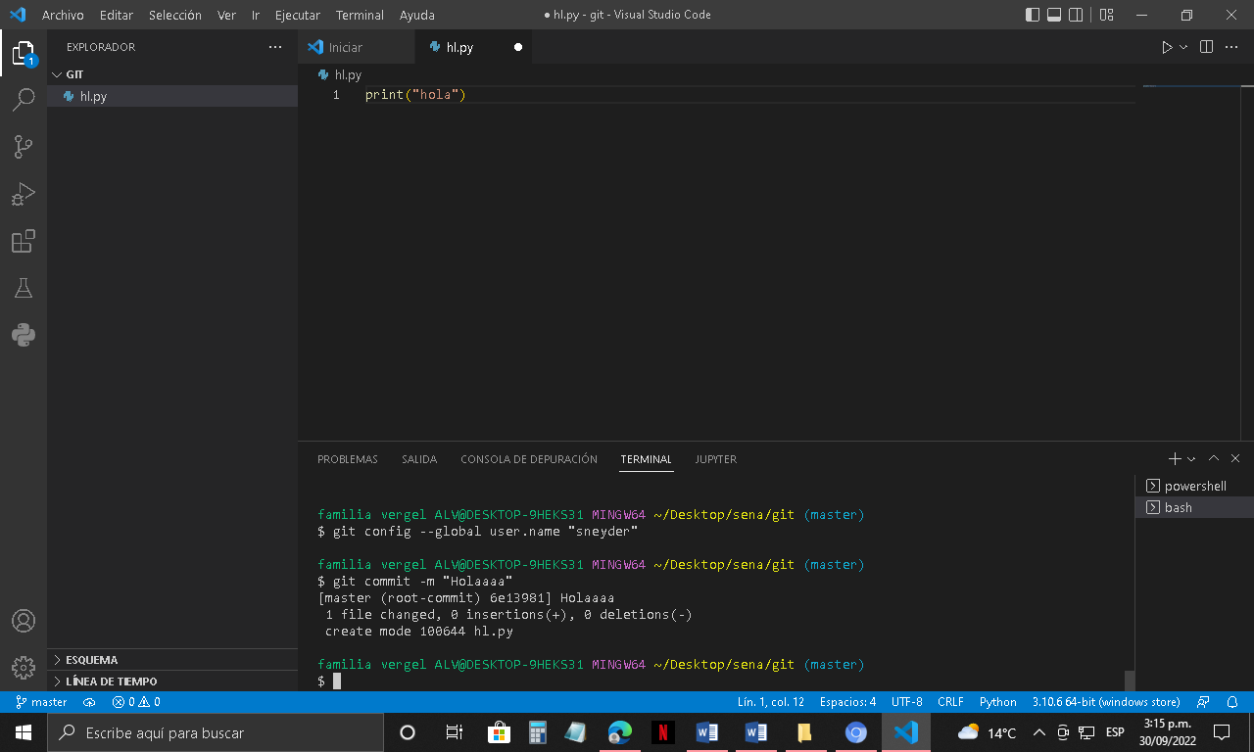

-Push

Cuando ejecute este comando, escríbelo así “git push -u origin master” sirve para que abra un recuadro donde vamos a darle en la primera opción en azul y nos mandara a una página web nos pedirá autorización.

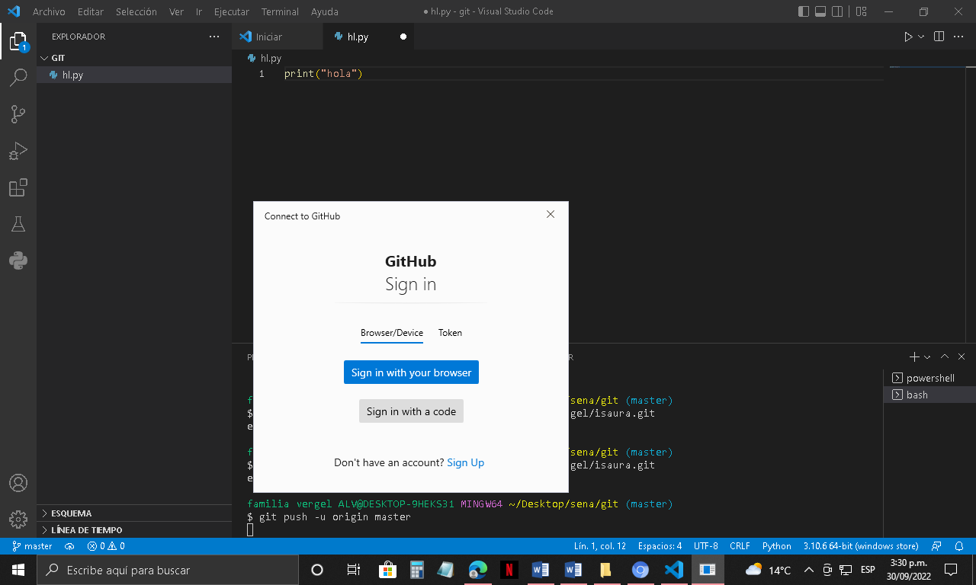

-clone

Cuando ejecute este comando, escríbelo así “git clone **link del repositorio**” esta hace clonar o copiar dicho repositorio en un nuevo directorio, en otra ubicación.

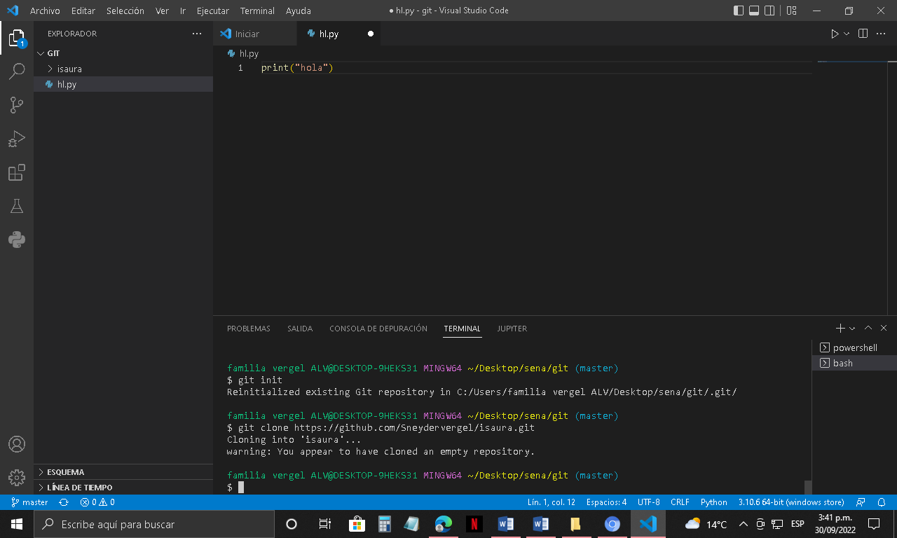

-branch

Cuando ejecute este comando, escríbelo así “git branch –M **Nombre de la rama**”(después de la –M ponemos el nombre de la rama , en este caso es master) te permite crear, enumerar y eliminar ramas, así como cambiar su nombre.

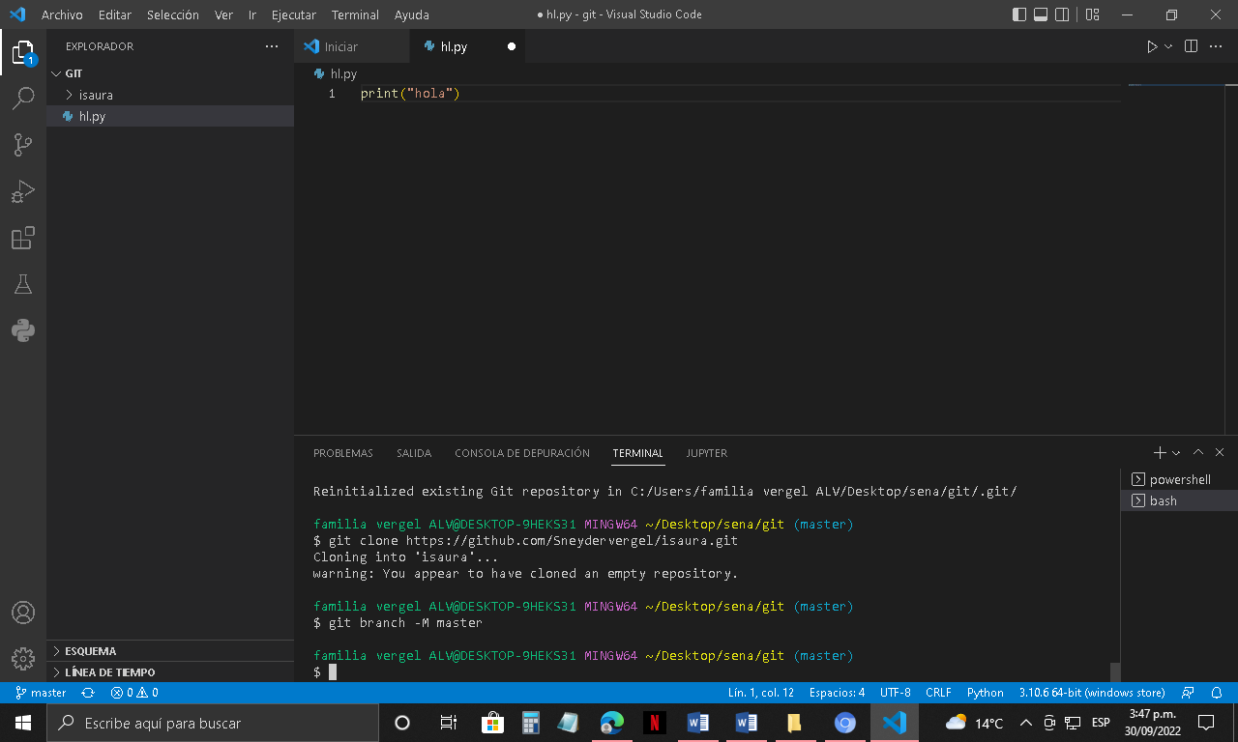

-merge

Cuando ejecute este comando, escríbelo así “git merge”, este permite tomar las líneas independientes de desarrollo creadas por git branch e integrarlas en una sola rama.

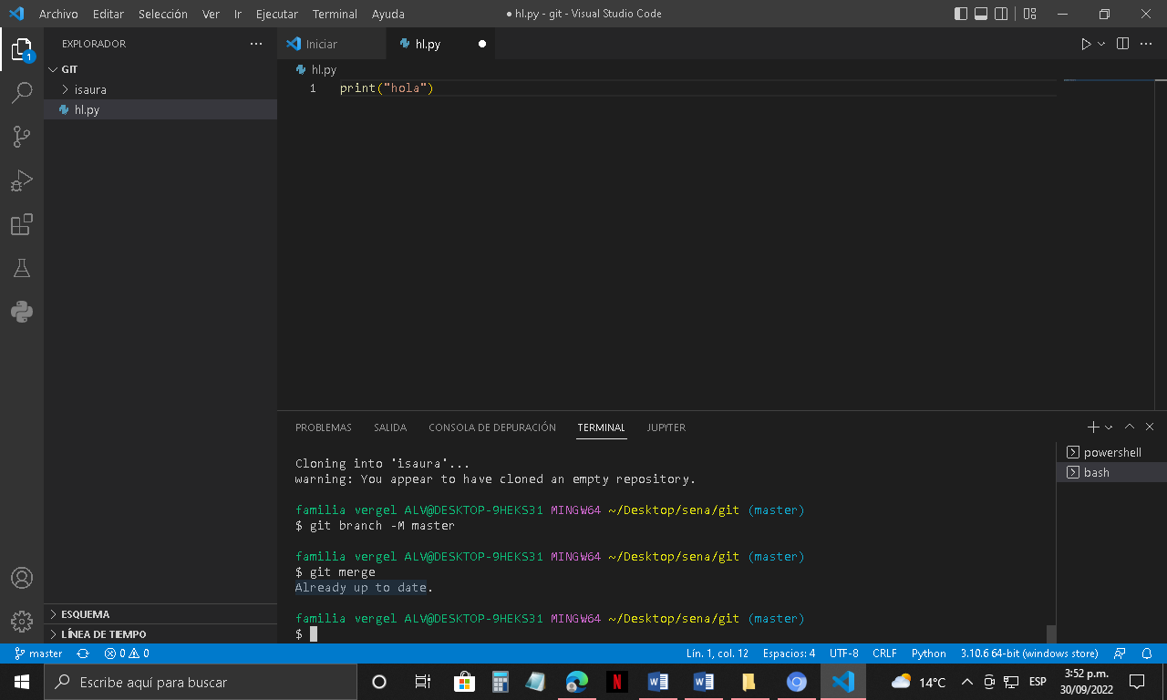

**3.3.2 Actividad 2**

Abre una cuenta en la herramienta de gestión de proyectos Monday. Explica para qué sirve

Monday sirve para hacer trabajos colaborativos, en este se puede asignar trabajos, un ejemplo seria que un grupo de 4 estudiantes tienen que hacer un trabajo pero no saben cómo repartirse entonces utilizan Monday, el líder de ese grupito asignara un trabajo diferente a cada uno y a cada estudiante le llegara a su cuenta de monday lo que tendrán que hacer, en este mismo se podrán entregar dichos trabajos.